

Documentação api <backend>

Armazenamento de Dados em Ambientes Distribuídos (ADAD)



Mestrado em Engenharia de Telecomunicações e Informática (METI)

Docente: João MAtos

Grupo 10

Rui Jesus 99009

Ricardo Paixão 99224

Afonso Taveira 99198

Pedro Cruz 99379

Pedro Fernandes 99262

**Informação e paginação**

Este API faz paginação automática das respostas. São apenas enviados até 20 documentos por página.

Cada mensagem contém um objeto info que contém a informação sobre a resposta.

|  |  |  |
| --- | --- | --- |
| **Chave** | **Tipo** | **Descrição** |
| count | int | O número de documentos da resposta. |
| pages | int | O número de páginas. |
| next | string (url) | O link para a próxima página (se existir) |
| prev | string (url) | O link para a página anterior (se existir) |

É possível aceder a outras páginas a partir do parâmetro pages. Se a página não for especificada, será sempre mostrada a primeira. Por exemplo, para aceder à página 2, adiciona-se ?pages=2 no fim do URL.

**Book**

**Book schema**

|  |  |  |
| --- | --- | --- |
| **Chave** | **Tipo** | **Descrição** |
| _id | int | O id do livro. |
| title | string | O título do livro. |
| isbn | string | O isbn do livro. |
| pageCount | int | O número de páginas do livro. |
| publishedDate | date | A data de publicação do livro. |
| thumbnailUrl | String (url) | Link para o livro. |
| shortDescription | string | Curta descrição do livro. |
| longDescription | string | Longa descrição do livro. |
| status | string | Estado do livro. |
| authors | array | Lista de autores do livro. |
| categories | array | Lista de categorias do livro. |

**Obter todos os livros**

É possível obter todos os livros a partir do endpoint /books

**Obter um único livro**

Podemos obter um único livro ao adicionar o _id como parâmetro: /books/1. Vamos receber as informações desse livro com o average score dos scores das reviews dos utilizadores e todos os comentários desse livro

**Obter lista de livros com maior média de score**

É apresentada uma lista de livros, limitada, utilizando o seguinte endpoint, /books/top/:limit

**Obter lista de livros ordenado pelo número total de reviews**

É apresentada uma lista de livros utilizando o seguinte endpoint: /books/ratings/:order.

Esta lista pode ser ordenada de forma ascendente (asc) ou descendente (dsc), consoante o número de reviews. Apenas são aceites os parâmetros exatos de “asc” e “dsc”

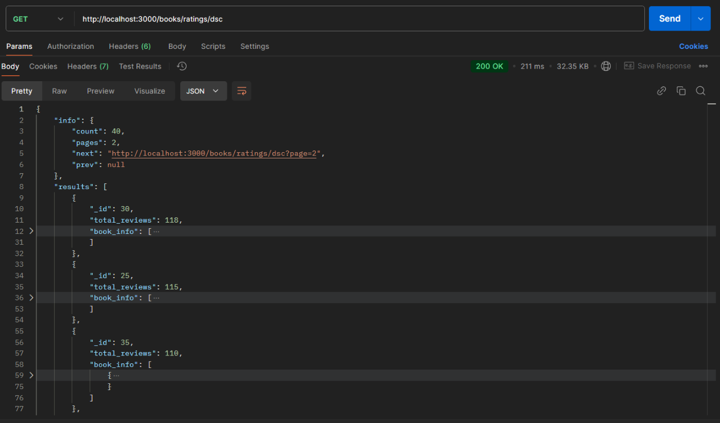

**Obter lista de livros com score 5 estrelas**

É apresentada uma lista de livros utilizando o seguinte endpoint, /books/star. Apenas os livros com reviews de 5 estrelas são apresentados e ainda o total de vezes que foram avaliados com esta nota

**Obter lista de livros avaliados num certo ano**

É apresentada uma lista de livros avaliados utilizando o seguinte endpoint: books/year/:year. Todos os livros que tiveram uma review no ano pretendido irão aparecer na lista. Serão descartados os pedidos que não têm 4 dígitos ou que não sejam números

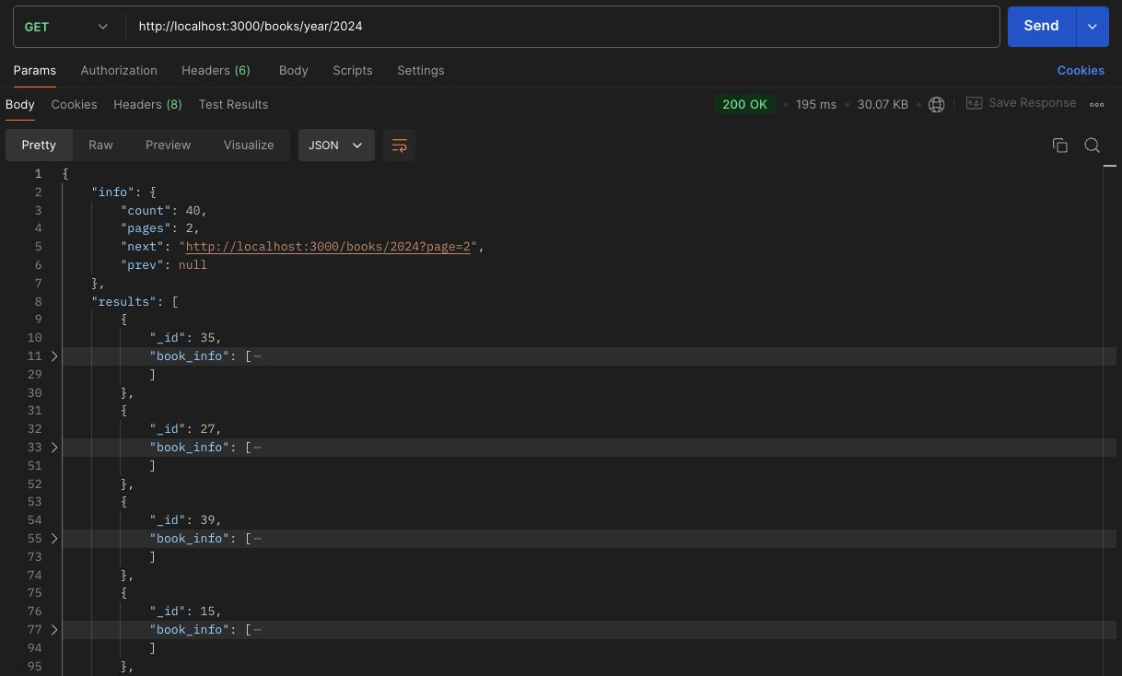

**Obter lista de livros com comentários**

É apresentada uma lista de livros utilizando o seguinte endpoint, /books/comments. Apenas o id dos livros com comentários são apresentados e estão ordenados pelo número de comentários de forma crescente

**Obter o número total de reviews por “job”**

Podemos obter o número total de reviews por cada “job”, através do endpoint /books/job

**Obter uma lista de livros filtrada por preço, categoria e/ou autor**

Podemos obter uma lista de livros filtrada por preço, categoria e/ou autor, ao adicionarmos um ? seguido da query <query>=<value>. Podemos encadear várias queries usando o &. Podemos ainda ter mais de um valor em cada query, separados usando o ,

Por exemplo, se quisermos ver quantos livros o author Robi Sen tem, tem de se adicionar ?categories=Java&authors=W.%20Frank%20Ableson,Robi%20Sen&price_max=15 ao URL

Parâmetros disponíveis:

* authors: filtrar pelo nome do autor.
* categories: filtrar pela categoria.
* price: filtrar pelo preço.
* price_max: filtrar pelo preço máximo.
* price_min: filtrar pelo preço máximo.

**Inserir um ou vários livros**

Podemos inserir um ou vários livros, ao adicionarmos um body com os dados a ser inseridos ao request, através do endpoint /books. Temos de inserir sempre um título, senão vamos receber um erro

**Modificar um livro**

Podemos modificar um livro _id como parâmetro /books/1, ao adicionarmos no body os campos que pretendemos alterar

**Eliminar um livro**

Podemos eliminar um livro _id como parâmetro /books/1

**User**

**User schema**

|  |  |  |
| --- | --- | --- |
| **Chave** | **Tipo** | **Descrição** |
| _id | int | O id do utilizador. |
| first_name | string | O primeiro nome do utilizador. |
| last_name | string | O último nome do utilizador. |
| year_of_birth | int | O ano de nascimento do utilizador. |
| job | string | O emprego do utilizador. |
| reviews | array | Lista de reviews do utilizador. |

**Obter todos os utilizadores**

É possível obter todos os utilizadores a partir do endpoint /users

**Obter um único utilizador**

Podemos obter um único utilizador ao adicionar o _id como parâmetro: /users/1. Vamos receber as informações desse utilizador com as top 3 reviews do utilizador, ordenadas pelo score

**Inserir um ou vários utilizadores**

Podemos inserir um ou vários utilizadores, ao adicionarmos um body com os dados a ser inseridos ao request, através do endpoint /users. Temos de inserir sempre um primeiro nome, senão vamos receber um erro

**Modificar um utilizador**

Podemos modificar um utilizador _id como parâmetro: /users/1, ao adicionarmos no body os campos que pretendemos alterar

**Eliminar um utilizador**

Podemos eliminar um utilizador _id como parâmetro /users/1

**Comment**

**Comment schema**

|  |  |  |
| --- | --- | --- |
| **Chave** | **Tipo** | **Descrição** |
| _id | int | O id do comentário. |
| user_id | int | O id do utilizador que fez o comentário. |
| book_id | int | O id do livro ao qual o comentário é feito. |
| comment | string | O comentário em si. |
| date | string | A data de publicação do comentário. |

**Adicionar um novo comentário a um livro**

Podemos inserir um comentário, ao adicionarmos um body com os dados a ser inseridos ao request, através do endpoint /comments. Temos de inserir sempre um book_id, um user_id e um comentário, senão vamos receber um erro

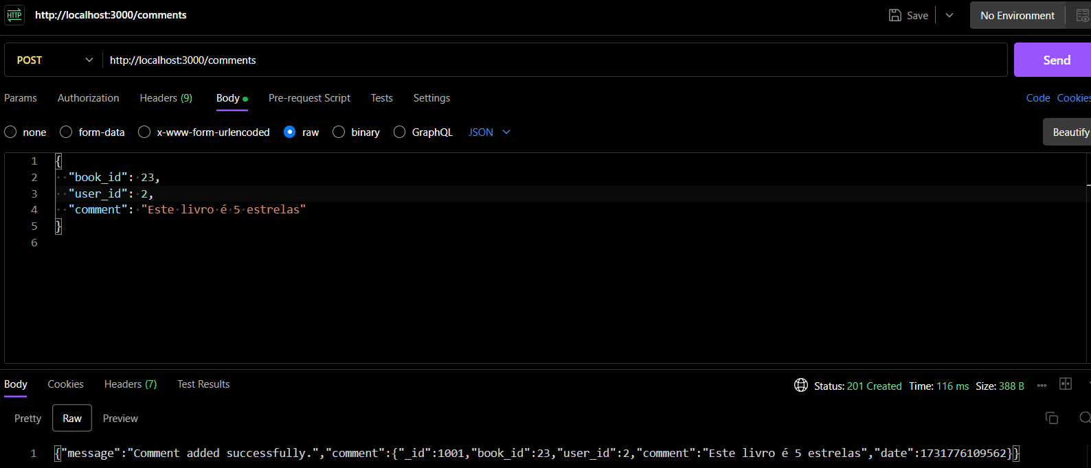

**Remover um comentário**

Podemos eliminar um comment com o seu _id como parâmetro /comments/1

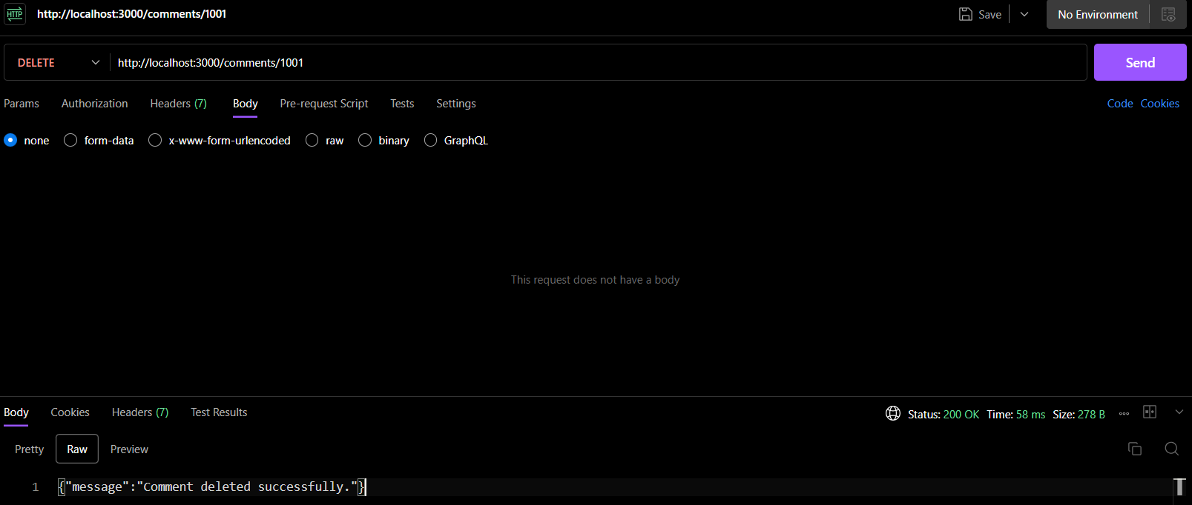

**Livraria**

**Livraria schema**

|  |  |  |
| --- | --- | --- |
| **Chave** | **Tipo** | **Descrição** |
| _id | int | O id da livraria. |
| type | string | O tipo de objeto GeoJSON. |
| geometry | object | Tipo e coordenadas da geometria objeto GeoJSON. |
| properties | object | Propriedades da livraria. |
| books | array | Lista de livros que pertencem à livraria. |

**Obter todos os livros de uma livraria**

Podemos obter todos os livros de uma livraria, a partir do seu _id como parâmetro: /livrarias/1

**Listar as livrarias perto de uma localização**

Podemos obter todas as livrarias perto de uma localização pelo endpoint /livrarias/near. No body da mensagem é necessário enviar em formato json as variáveis lat (latitude) e long (longitude). Também é possível enviar as varáveis max para especificar a distância máxima e min para especificar a distância mínima ao ponto

**Listar as livrarias perto de uma rota**

Podemos obter todas as livrarias perto de uma rota pelo endpoint /livrarias/near/route. No body da mensagem é necessário enviar em formato json duas variáveis lat (latitude) e duas variáveis long (longitude)

**Número de livrarias perto de uma localização**

Podemos obter o número de livrarias perto de uma localização pelo endpoint /livrarias/count. No body da mensagem é necessário enviar em formato json as variáveis lat (latitude) e long (longitude). Também é possível enviar as varáveis max para especificar a distância máxima e min para especificar a distância mínima ao ponto

**Verificar se um utilizador está dentro da feira do livro**

Podemos verificar se um utilizador está dentro da feira do livro pelo endpoint /livrarias/feiradolivro. No body da mensagem é necessário enviar em formato json as variáveis lat (latitude) e long (longitude)

**Adicionar livros a uma livraria**

Podemos adicionar livros a uma livraria, a partir do seu _id como parâmetro: /livraria/2. No body da mensagem deve ir uma array books em formato json que contém os _id dos livros que pretende adicionar à livraria

